Выехали для отдыха на природу, не оставляйте мусор.
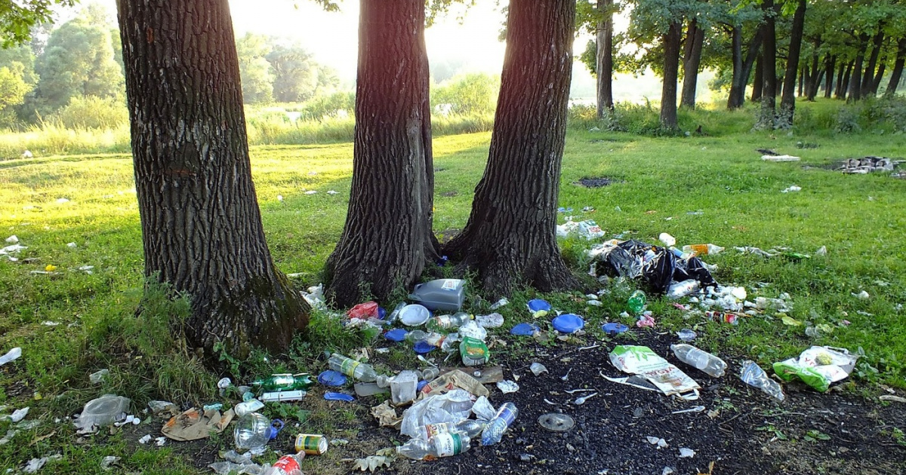Мусор - самый заметный след пребывания человека на природе. Оставляя за собой бытовые отходы, мы не задумываемся о том, что в этом мусоре имеются различные химические соединения, которые отравляют нашу землю, воду, воздух, а также наносят вред нашему здоровью.
Мусор, который остался после отдыха на природе следует уносить или увозить с собой, выбрасывать в место, где его собирают, сортируют и утилизируют. Если позволяет возможность, то обязательно стоит убрать и мусор, оставленный другими людьми, в особенности пластиковые и стеклянные отходы.
Всем гражданам необходимо помнить, что в случае загрязнения леса и иной древесно-кустарниковой растительности наступает административная ответственность по ст. 16.22 КоАП Республики Беларусь, санкция которой предусматривает штраф в размере до десяти базовых величин.
Напоминаем также, что в Правилах ведения рыболовного хозяйства и рыболовства Республики Беларусь указано - рыболовы, осуществляющие любительское рыболовство, обязаны поддерживать надлежащее санитарное состояние рыболовных угодий, не оставлять на их берегах мусор и другие отходы.
Приезжая на рыбалку на автомобиле необходимо его оставлять на расстоянии не менее 30 метров от береговой линии водного объекта. Граждане, которые приезжают в рыболовные угодья просто отдохнуть, также должны убирать после себя мусор и бережно относиться к нашим природным богатствам.
За дополнительной информацией по вопросам охраны животного и растительного мира, или о фактах браконьерства обращаться в Лепельскую межрайонную инспекцию охраны животного и растительного мира по адресу: г.Лепель, ул. Соловьева 4 тел.3-43-85.

